Actividades de campo y recreación, con la finalidad de educar crear conciencia y conocimiento a los jóvenes, se brindó en conjunto con los comités vecinales de las localidades visita al Biotu, mariposario el cual es un proyecto enfocado a estas especies y su cuidado. Se realizó otra visita con jóvenes de escasos recursos a la Canica Azul en el auditorio Benito Juárez en la CD de Guadalajara proyecto que involucra los infantes a participar en las actividades educativas para su desarrollo y aprendizaje.

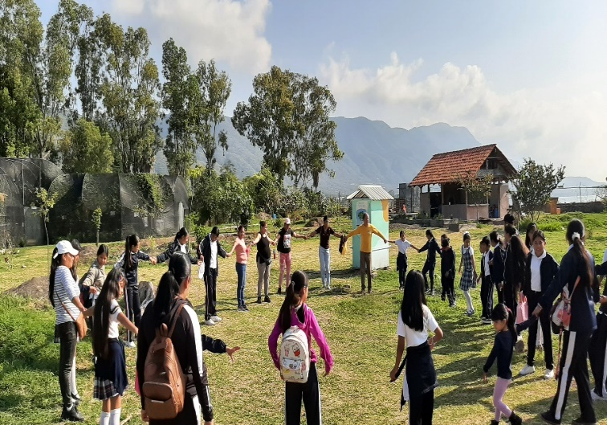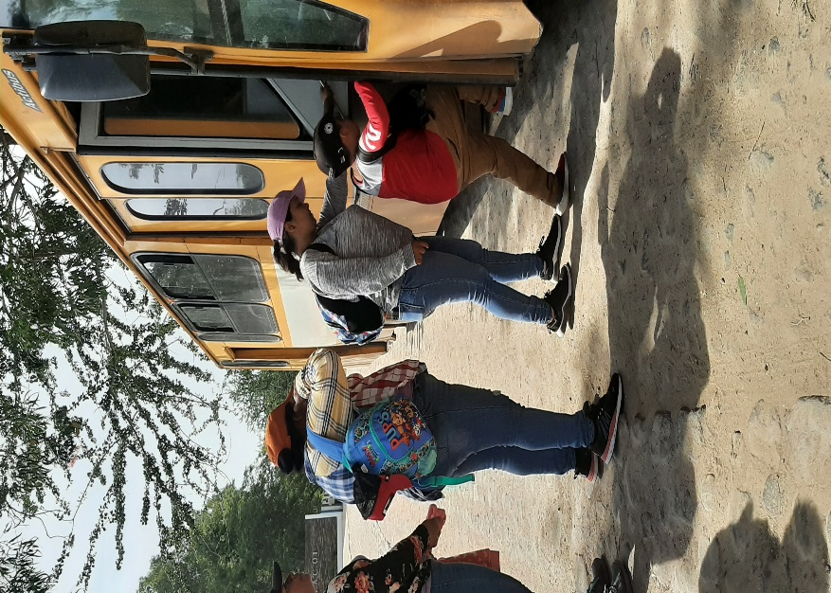

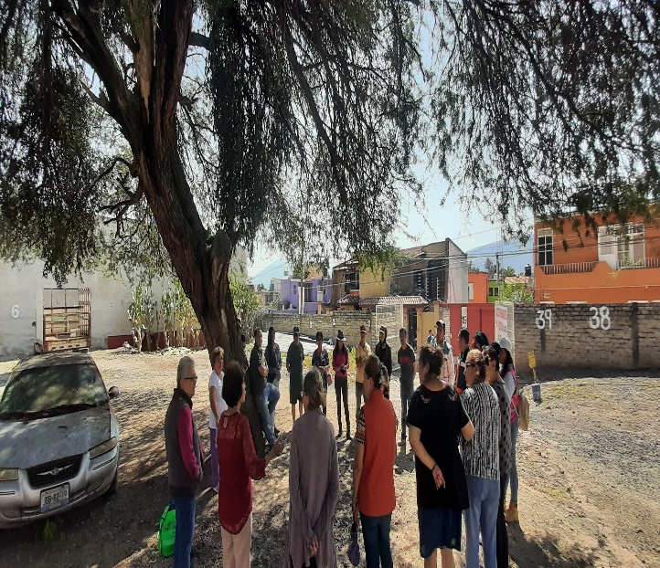Como actividades ordinarias de la dependencia se realizaron los comites de obra correspondientes en las localides con ayuda de personal de Agua Potable, Obras Publicas siendo y según programa a ejecutar.

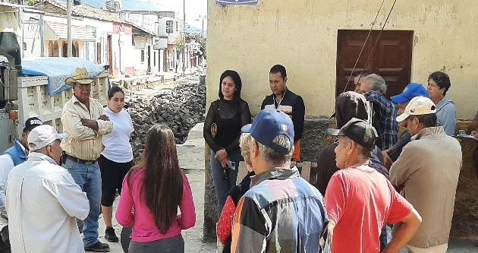

Se realizaron encuestas ciudadanas visitando delegaciones y agencias para esta labor en San Luciano la opinión favorable como consulta a abrir un restaurant en esa delegación

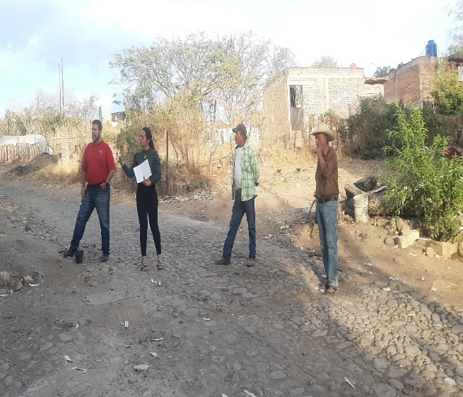 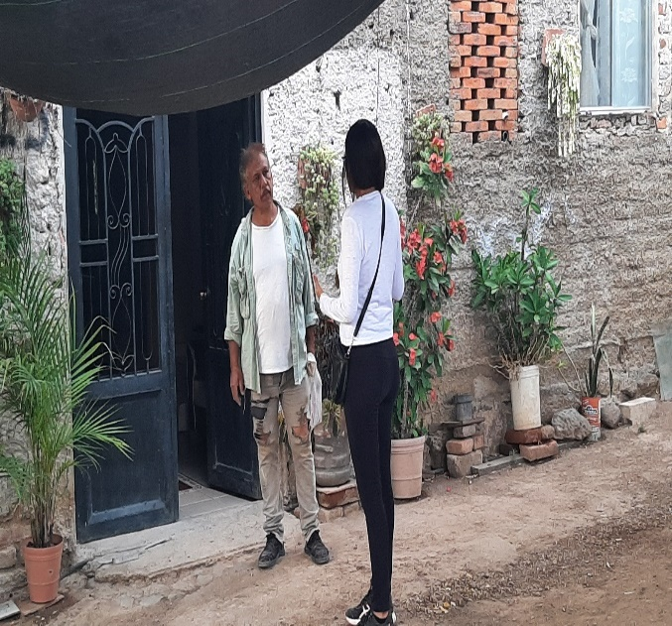

En la zona de Nextipac se realizó visita y encuesta resultando favorable el proyecto de pintar la fachada de su vivienda.

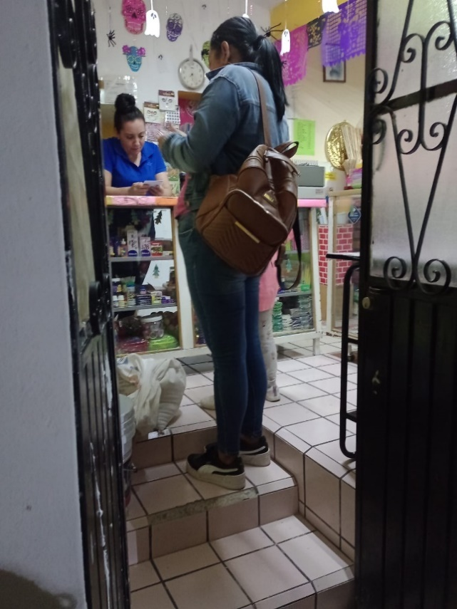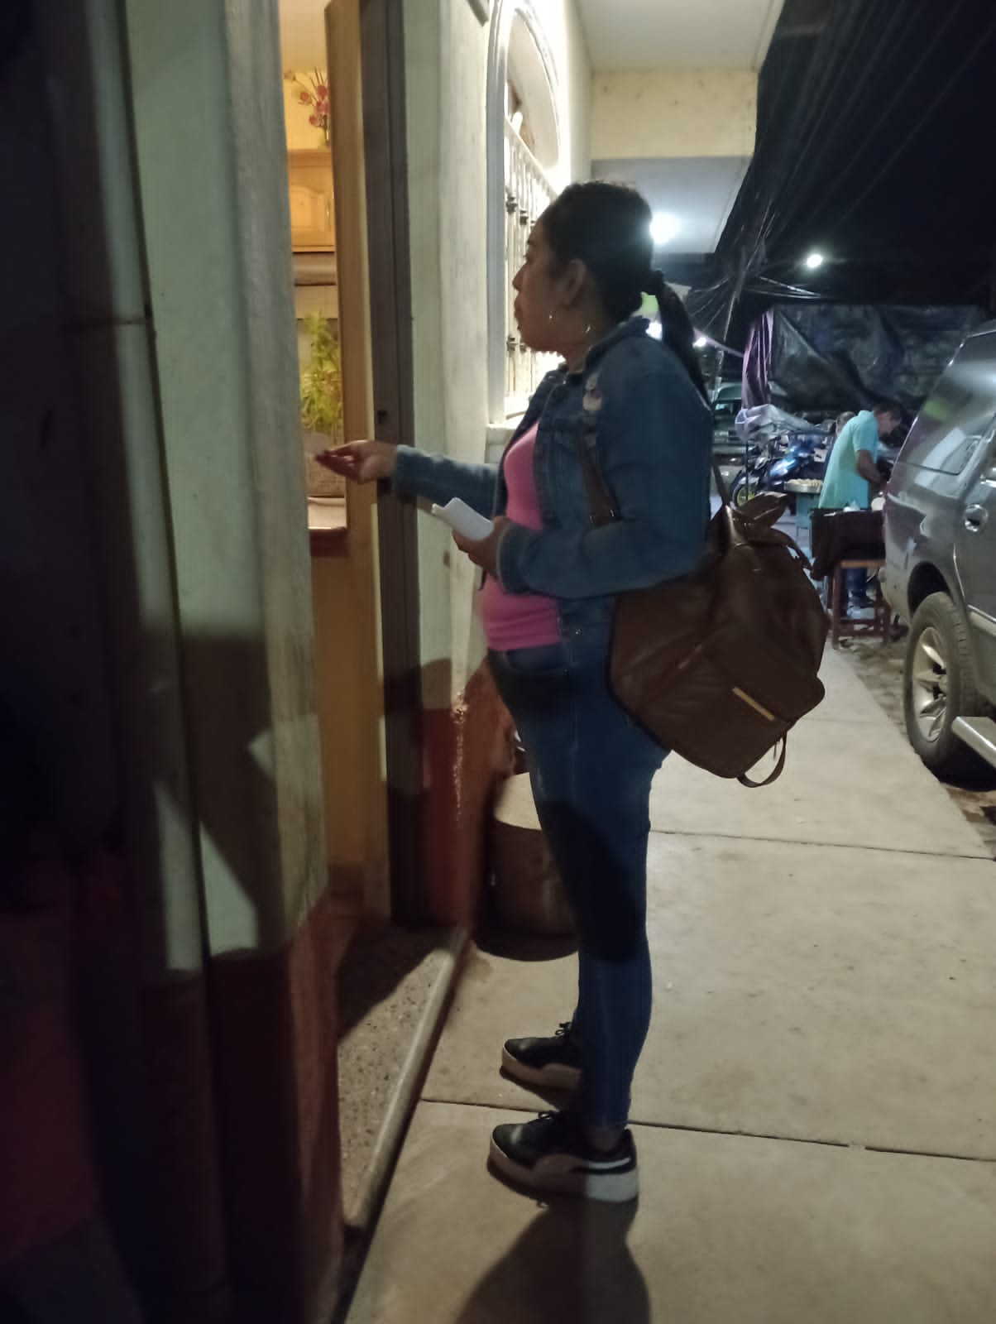

En las localidades del municipio se realizó como apoyo social el día de Reyes otorgando un regalo a los niños de familias de escasos recursos quienes apoyaron a su realización los integrantes de los consejos de cada localidad.

